**PERANCANGAN PORTAL**

**SISTEM INFORMASI ALUMNI PADA**

**POLITEKNIK INFORMATIKA NASIONAL**

**TUGAS AKHIR**

**Diajukan sebagai syarat untuk menyelesaikan studi program Diploma Tiga Politeknik Informatika Nasional Makassar**



**Oleh:**

**Subhan Assiddik  
201721021**

**KONSENTRASI INFORMATIKA KOMPUTER**

**PROGRAM STUDI MANAJEMEN INFORMATIKA**

**POLITEKNIK INFORMATIKA NASIONAL**

**MAKASSAR**

**2020**

# **PERSETUJUAN PEMBIMBING**

Judul Tugas Akhir : Perancangan Portal Sistem Informasi Alumni Pada Politeknik Informatika Nasional

Nama : SUBHAN ASSIDDIK

NIM : 201721021

Program Studi : Manajemen Informatika

Konsentrasi : Informatika Komputer

Tugas akhir ini layak dipresentasikan dan diajukan dalam

Sidang Tugas Akhir

Disetujui

Dosen Pembimbing

Soeparto Haseng, S.Kom., M.M.

NIDN : 0929127604

Diketahui

Ketua Program Studi

Manajemen Informatika

Nurhaedar, S.Kom., M.M.

NIDN : 0921088001

**­**

Disahkan di : Makassar

Pada tanggal :

# **PERNYATAAN ORISINALITAS TUGAS AKHIR**

Dengan ini menyatakan bahwa:

1. Tugas Akhir ini adalah asli dan belum pernah diajukan untuk mendapatkan gelar akademik, baik di Politeknik Informatika Nasional maupun Perguruan Tinggi Lainnya.
2. Tugas Akhir ini murni merupakan karya peneliti sendiri dan tidak menjiplak karya pihak lain. Dalam hal ini ada bantuan atau arahan pihak lain maka telah saya sebutkan identitas dan jenis bantuannya dalam lembar ucapan terima kasih.
3. Jika seandainya karya pihak lain ternyata memiliki kemiripan dengan karya saya, maka hal ini diluar pengetahuan sata dan terjadi tanpa kesengajaan dari pihak saya.
4. Pernyataan ini saya buat dengan sesungguhnya dan apabila dikemudian hari terbukti adanya kebohongan dari pernyataan ini, maka saya bersedia menerima sanksi Akademik sesuai norma yang berlaku di Politeknik Informatika Nasional.

Makassar,

Yang Membuat Pernyataan

Subhan Assiddik.

NIM : 201721021

Diketahui :

Ketua Program Studi

Manajemen Informatika

Nurhaedar, S.Kom., M.M.

NIDN : 0921088001

# **PENGESAHAN LULUS SIDANG TUGAS AKHIR**

JudulTugas Akhir:Perancangan Portal Sistem Informasi Tugas Akhir Pada Politeknik Informatika Nasional

Nama : Subhan Assiddik

NIM : 201721021

Program Studi : Manajemen Informatika

Konsentrasi : Informatika Komputer

**Telah Dinyatakan Lulus Ujian :**

Tim Penguji :

1. Respati Namruddin, S.Kom., MT (…………………………….)
2. Samsuddin, S.Kom (…………………………….)
3. Soeparto Haseng, S.Kom., M.M (…………………………….)

Mengetahui

Ketua Program Studi

Manajemen Informatika

Nurhaedar, S.Kom., M.M.

NIDN : 0921088001

Wakil Direktur 1

Samsuddin, S. Kom,

NIDN. 0910017003

# **M O T T O**

“ **You**'**ll Never Walk Alone** ”

**( LIVERPOOL )**

Kupersembahkan Karya sederhana ini kepada kedua Orang Tuaku yang tercinta Saudara-Saudariku, serta teman-teman mahasiswa seperjuangan. Atas segala dukungan, pengorbanan dan doanya selama ini.

# **ABSTRAK**

**Subhan Assiddik 2020.** “Perancangan Portal Sistem Informasi Alumni Pada Politeknik Informatika Nasional”. Tugas Akhir ini dibimbing oleh Soeparto Haseng, S.Kom., M.M. Selaku pembimbing.

Politeknik Informatika Nasional merupakan salah satu lembaga yang memiliki kewajiban untuk menyediakan media komunikasi untuk memperkenalkan dan mempererat tali silaturahmi antara mahasiswa dengan para lulusannya (alumni). Maka dari itu di butuhkan suatu wadah atau media yang menyediakan informasi yang mampu memberikan informasi yang sangat di butuhkan oleh para lulusannya, seperti informasi tentang data alumni ataupun informasi tentang karir para lulusannya itu sendiri. Dari tahun ke tahun jumlah mahasiswa - mahasiswi lulusan politeknik informatika nasional semakin bertambah, secara otomatis semakin tinggi juga angka kebutuhan untuk menjaring para alumni dalam suatu wadah.

Tahapan yang dilakukan dalam penelitian adalah pengumpulan data dilakukan berdasarkan studi lapangan yaitu melalui studi pengamatan, peninjauan pada Politeknik Informatika Nasional. Perancangan sistem meliputi perancangan proses, perancangan basis data dan antarmuka. Implementasi hasil perancangan yaitu pengkodean dengan menggunakan bahasa pemrograman yang telah ditetapkan.

Hasilnya berupa aplikasi sistem informasi alumni Politeknik Informatika Nasional berbasis web yang dapat di implementasikan melalui internet. Aplikasi ini dikembangkan memanfaatkan teknologi informasi berbasis web, yaitu menggunakan analisa berorientasi objek dengan menggunakan PHP sebagai bahasa skrip (script language) dan MySQL untuk pengolahan database server dan tools PHPMyAdmin.

­

Kata Kunci : Sistem Informasi, Alumni, Basis data, Web.

# **ABSTRACT**

**Subhan Assiddik 2020**. " designing information systems portals on politeknik informatika nasional".This research paper is supervised by Soeparto Haseng, S.Kom., M.M.

Politeknik Informatika Nasional is one institution that has the obligation to provide the communications media to introduce and strengthen ties between students and its graduates (alumni). Therefore in need of a container or a media that provides information that can provide information that is needed by the students and graduates, such as information about the alumni of the data or information about the careers of the graduates themselves. From year to year the number of students - graduate student of the Politeknik Informatika Nasional increasing rapidly, automatically higher the number the need to recruit alumni in a container.

The stage in the study was the collection of data conducted based on field studies, through observation studies, a review on national Informatics Polytechnic. System design includes process designing, database designing and interfaces. Implementation of design result is encoding using predefined programming language.

The result is an application of information systems of Politeknik Informatika Nasional, which can be implemented through the Internet. This application was developed utilizing a webbased information technology, which uses object-oriented analysis tools by using PHP as a scripting language (scripting language) and MySQL database server for processing and tools PHPMyAdmin.

Keywords: Information Systems, alumni, databases, web.

# **KATA PENGANTAR**

Puji syukur penulis panjatkan kehadirat Tuhan Yang Maha Esa atas limpahan rahmat dan karunia-Nya sehingga dapat merampungkan Tugas akhir ini. Tugas akhir ini disusun untuk memenuhi persyaratan akademik untuk memperoleh gelar Ahli Madiya Manajemen Informatika.

Tugas Akhir dengan judul “Perancangan Portal Sistem Informasi Alumni Pada Politeknik Informatika Nasional” ini disusun untuk memenuhi syarat Sidang Tugas Akhir program pendidikan diploma tiga(D3) di POLITEKNIK INFORMATIKA NASIONAL MAKASSAR.

Untuk memperoleh hasil yang terbaik dalam penelitian dan penyusunan Tugas Akhir ini, penulis sadar bahwa Tugas Akhir ini kurang sempurna karena keterbatasan pengetahuan dan kemampuan penulis. Oleh karena itu, penulis mengharapkan kritik dan saran yang bersifat membangun dari para pembaca untuk pengembangan ilmu pengetahuan.

Semoga Tugas Akhir ini bermanfaat bagi penulis, pembaca, dan bagi penelitian selanjutnya.

Makassar,

Subhan Assiddik

NIM 201721021

# **UCAPAN TERIMA KASIH**

Puji Syukur penulis ucapkan kepada Tuhan Yang Maha Esa atas limpahan rahmat dan karunia-Nya. Sehingga penulis dapat menyelesaikan penelitian dan penulis tugas akhir dengan baik.

Dalam menyelesaikan tugas akhir ini, penulis menerima bantuan dari berbagai pihak. Teristimewa penulis mengucapkan terima kasih kepada kedua Orang Tua saya yang telah banyak memberikan motivasi dan doa restu sehingga penulis dapat menyelesaikan Tugas akhir ini. Demikian pula ucapan terima kasih dan penghargaan yang tulus kepada:

1. Bapak M.Abduh Idris, S.Kom.,MM., selaku Direktur Politeknik Informatika Nasional.
2. Ibu Nurhaedar, S.Kom,.M.M selaku ketua Program Studi Manajemen Informatika Nasional Makassar.
3. Soeparto Haseng, S.Kom., M.M. selaku dosen pembimbing.
4. Saudara Tylor Otwell, untuk karyanya yang luar biasa.
5. Teman-teman Mahasiswa Program Studi Manajemen Informatika 2017 kampus Politeknik Informatika Nasional Makassar yang banyak memberikan masukan dan saran kepada Penulis selama penyusunan tugas akhir ini.
6. Serta seluruh pihak yang tak sempat penulis sebutkan satu persatu yang telah banyak meluangkan tenaga, waktu, dan pikiran selama penyusunan Tugas Akhir Ini

Penulis Berharap dan berdoa semoga Tuhan Yang Maha Esa senantiasa membalas segala amal baik Bapak, Ibu, dan saudara/i.

Makassar,

Subhan Assiddik

NIM 201721021

# **DAFTAR ISI**

**PERSETUJUAN PEMBIMBING** i

**PERNYATAAN ORISINALITAS TUGAS AKHIR** ii

**PENGESAHAN LULUS SIDANG TUGAS AKHIR** iii

**M O T T O** iv

**ABSTRAK** v

**ABSTRACT** vi

**KATA PENGANTAR** vii

**UCAPAN TERIMA KASIH** viii

**DAFTAR ISI** x

**DAFTAR TABEL** xi

**DAFTAR GAMBAR** xii

**BAB I** 1

1.1 LATAR BELAKANG 1

1.2 RUMUSAN MASALAH 2

1.3 BATASAN MASALAH 2

1.4 TUJUAN PENELITIAN 2

1.5 MANFAAT PENELITIAN 3

**BAB II** 4

2.1 Landasan Teori 4

2.1.1 Konsep Sistem Informasi 4

2.1.2 Teori Tentang Aplikasi/Masalah Yang Dibahas 15

**BAB III** 17

3.1 Analisis Sistem Yang Berjalan 17

3.1.1 Masalah Yang Di Hadapi 17

3.1.2 Tinjauan Organisasi 17

3.1.3 Kesimpulan Hasil Analisis 21

3.1.4 Uraian Prosedur 21

3.1.5 Dekomposisi Fungsi 24

3.1.6 Analisis Masukan 24

3.1.7 Aalisis Keluaran 25

3.1.8 Analisis Kebutuhan 25

3.2 Perancangan Sistem 26

3.2.1 Rancangan Proses 26

3.3 Perancangan Basis Data 42

3.3.1 Rancangan Basis Data 42

3.3.2 Rancangan struktur/format yang terkandung dalam sebuah field 43

3.2.3 Rancangan Keluaran 45

3.2.4 Rancangan Masukan 46

3.4 Pengujian sistem dengan metode PIECES 49

3.4.1 Performance (Analisis Kerja) 49

3.4.2 Information (Analisis Informasi) 50

3.4.3 Economy (Analisis Ekonomi) 50

3.4.4 Control (Analisis Keamanan/security) 50

3.4.5 Efficiency(Analisis Efisiensi) 51

3.4.6 Service 51

**BAB IV** 53

4.1 Implementasi Sistem 53

4.1.1 Implementasi perangkat keras 53

4.1.2 Implementasi perangkat lunak 53

4.1.3 Implementasi Database 54

4.2 Pengujian sistem 57

4.2.1 Black Box 57

4.2.2 Pengujian Sistem 57

**BAB V** 75

5.1 Kesimpulan 75

5.2 Saran 75

# **DAFTAR TABEL**

**Table 2. 1** Use Case Diagram 7

**Table 2. 2** Activity Diagram 8

**Table 2. 3** Class Diagram 9

**Table 2. 4** Sequence Diagram 11

**Table 2. 5** State Chart Diagram 12

**Table 2. 6** Collaboration Diagram 13

**Table 2. 7** Component Diagram 14

**Table 2. 8** Deployment Diagram 15

**Tabel 3. 1** Analisis Masukan 25

**Tabel 3. 2** Analisis Keluaran 25

**Tabel 3. 3** Analisis Kebutuhan 25

**Tabel 4. 1** Pengujian Halaman Login 57

**Tabel 4. 2** Halaman Utama Admin 58

**Tabel 4. 3** Halaman Manajemen Data Alumni 59

**Tabel 4. 4** Halaman Utama Daftar Alumni 60

**Tabel 4. 5** Halaman Tambah Data Alumni 61

**Tabel 4. 6** Halaman Manajemen Berita Ikatan Alumni 62

**Tabel 4. 7** Halaman Tambah Berita Ikatan Alumni 63

**Tabel 4. 8** Halaman Utama Berita Ikatan Alumni 64

**Tabel 4. 9** Halaman Detail Berita Ikatan Alumni 65

**Tabel 4. 10** Halaman Prodi 66

**Tabel 4. 11** Halaman Jurusan 67

**Tabel 4. 12** Halaman Angkatan/alumni 68

**Tabel 4. 13** Halaman Bidang pekerjaan 69

**Tabel 4. 14** Halaman Utama dan login Alumni 70

**Tabel 4. 15** Halaman Grafik Alumni 71

**Tabel 4. 16** Halaman Utama Alumni 72

**Tabel 4. 17** Halaman Update Data Alumni 73

# **DAFTAR GAMBAR**

**Gambar 3. 1** Use Case SIstem Yang Sedang Berjalan 22

**Gambar 3. 2** Activity Diagram Sistem Yang Sedang Berjalan 23

**Gambar 3. 3** Dekomposisi Fungsi 24

**Gambar 3. 4** Use Case Diagram yang di usulkan 26

**Gambar 3. 5** Class Diagram Yang Diusulkan 27

**Gambar 3. 6** Sequence Diagram Login 28

**Gambar 3. 7** Sequence Diagram Input Data Alumni 29

**Gambar 3. 8** Sequence Diagram Input Berita alumni 29

**Gambar 3. 9** Sequence diagram input data Prodi 29

**Gambar 3. 10** Sequence diagram Input Data jurusan 30

**Gambar 3. 11** Sequence diagram input data pekerjaan 30

**Gambar 3. 12** Sequence Diagram Input Data Lulusan/tahun 30

**Gambar 3. 13** Sequence Diagram Edit Data Alumni 31

**Gambar 3. 14** Collaboration Diagram 32

**Gambar 3. 15** Activity Diagram Admin 33

**Gambar 3. 16** Activity Diagram Alumni 34

**Gambar 3. 17** ACtivity Diagram User 35

**Gambar 3. 18** State Chart Diagram Admin 36

**Gambar 3. 19** State Chart Diagram Admin 37

**Gambar 3. 20** State Chart Diagram User 38

**Gambar 3. 21** Component Diagram 39

**Gambar 3. 22** Deployment Diagram 40

**Gambar 3. 23** Rancangan Basis Data Konseptual 41

**Gambar 3. 24** Rancangan Hasil Keluaran 44

**Gambar 3. 25** Rancangan Form Input Data Alumni 45

**Gambar 3. 26** Rancangan Form Input Berita Alumni 45

**Gambar 3. 27** Rancangan Form Input Data Prodi 46

**Gambar 3. 28** Rancangan Form Input Data Jurusan 46

**Gambar 3. 29** Rancangan Form Input Daftar Angkatan/Alumni 47

**Gambar 3. 30** Rancangan Form Input Data Bidang Pekerjaan 47

**Gambar 3. 31** Rancangan Form Update Data Alumni 48

**Gambar 4. 1** Tampilan Laragon Control Panel 53

**Gambar 4. 2** Implementasi Basis Data (a) 54

**Gambar 4. 3** Implementasi Basis Data (b) 54

**Gambar 4. 4** Implementasi Basis Data (c) 55

**Gambar 4. 5** Implementasi Basis Data (d) 55

# **BAB I**

**PENDAHULUAN**

## LATAR BELAKANG

Politeknik Informatika Nasional Makassar adalah perguruan tinggi vokasi yang berada di jln. Sultan alauddin No. 250, Kota Makassar. Yang mempunyai mitra dengan beberapa perusahaan.

Di Politeknik Informatika Nasional Makassar sendiri ada devisi yang di namakan carrier and placement yang salah satu tugasnya memfasilitasi alumni untuk mendapatkan kerja dan membekali alumni yang akan mendaftar kerja.

Selama ini staff carrier and placement memberikan informasi mengenai perusahaan mitra yang mencari karyawan melalui grub WhatApp atau menghungi alumni satu persatu yang menurut penulis sendiri kurang efektif. Karena sebagian alumni tidak setiap saat daring dan mengecek grub WhatApp. Kemudian banyak informasi yang di infokan di grub WhatApp yang tidak bisa di akses kembali karena infonya sudah terlalu lama.

Maka dari itu di butuhkan suatu wadah atau media yang menyediakan informasi yang mampu memberikan informasi yang sangat di butuhkan oleh para mahasiswa dan lulusannya, seperti informasi tentang data alumni ataupun informasi tentang karir para lulusannya itu sendiri. Tidak sedikit mahasiswa yang sudah lulus kuliah lalu menganggur atau belum mendapat pekerjaan karena kurangnya informasi lowongan pekerjaan dan susah mendapatkan data alumni pada saat dibutuhkan.

Berdasarkan uraian latar belakang di atas,penulis tertarik mengembangkan sebuah aplikasi berbasis web menggunakan Bahasa pemprograman php dengan database mySql. Kemudian penulis mengangkat judul **“Perancangan Portal Sistem Informasi Alumni Politeknik Informatika Nasional”**.

## RUMUSAN MASALAH

1. Bagaimana membuat suatu wadah yang dapat merekam data yang terkait alumni Politeknik Informatika Nasional?
2. Bagaimana cara menyimpan data informasi alumni dengan komputerisasi agar tersimpan secara terstruktur?
3. Bagaimana cara mempermudah alumni dalam memberikan dan mencari informasi – informasi yang menyebabkan kurangnya efektivitas dan produktivitas alumni dan pihak politeknik Informatika Nasional dalam mengelola informasi?

## BATASAN MASALAH

1. Informasi alumni ini di khususkan bagi alumni Politeknik Informatika Nasional.
2. User hanya dapat melihat biodata alumni, user tidak dapat menambah atau mengubah seluruh data alumni.
3. Dalam pembuatan sistem ini dibangun menggunakan bahasa pemrograman php dan mysql sebagai pengelola basis data.
4. Dalam pengembangan sistem ini dibangun menggunakan framework Laravel.

## TUJUAN PENELITIAN

Tujuan dari tugas akhir ini adalah untuk menghasilkan suatu perangkat lunak yang memiliki kemampuan dalam mengolah data alumni Politeknik Informatika Nasional yaitu :

1. Membuat website sebagai media interaksi alumni sehingga dapat berkomunikasi dengan baik dan saling bertukar informasi.
2. Mempermudah Pihak Politeknik Informatika Nasional untuk memperoleh informasi terkait dengan data alumni, guna meningkatkan efektivitas dan produktivitas alumni dan pihak kampus dalam mengelola informasi.

## MANFAAT PENELITIAN

1. Kerja dari staff carrier and placement politeknik informatika nasional makassar lebih efektif dan efisien.
2. Informasi tentang lowongan pekerjaan lebih mudah di dapat dan di akses oleh alumni.
3. Perusahaan mitra lebih mudah dalam menginformasikan kriteria karyawan yang di butuhkan.

# **BAB II**

**TINJAUAN PUSTAKA**



## Landasan Teori



### 2.1.1 Konsep Sistem Informasi

#### 2.1.1.1 Pengertian Sistem

Sistem adalah sekelompok unsur yang erat berhubungan satu dengan yang lainnya, yang berfungsi bersama-sama untuk mencapai tujuan tertentu. (Erwan Arbie,2000,5).

Sistem adalah hubungan atau interaksi yang berlangsung diantara satu kesatuan ataupun komponen secara teratur sehingga tujuan maupun sasaran sistem dapat dicapai. (Jogiyanto, HM,2002,5).

#### 2.1.1.2Pengertian Informasi

Informasi adalah data yang telah diolah menjadi suatu bentuk yang penting bagi si penerima dan mempunyai nilai yang nyata atau yang dapat dirasakan dalam keputusan-keputusan yang sekarang atau keputusan-keputusan yang akan datang. (Erwan Arbie,2000,6).

Informasi adalah sejumlah data yang telah diproses dengan baik dan berguna bagi pemakainya. Disebut informasi apabila data tersebut yang telah diproses sesuaidengan kebutuhan pemakainya. (Jogiyanto.HM,2002,11).

#### 2.1.1.3 Pengertian Sistem Informasi

Sistem informasi adalah sistem di dalam suatu organisasi yang mempertemukan kebutuhan pengolahan transaksi harian, membantu dan mendukung kegiatan operasi, bersifat manajerial dari suatu organisasi dan membantu mempermudah penyediaan laporan yang diperlukan. (Erwan Arbie,2000,35).

Sistem informasi adalah data yang dikumpulkan, dikelompokkan dan diolah sedemikian rupa sehingga menjadi sebuah satu kesatuan informasi yang saling terkait dan saling mendukung sehingga menjadi suatu informasi yang berharga bagi yang menerimanya. (Tafri D. Muhyuzir, 2001, 8).

#### 2.1.1.4 Pengertian Web

Menurut Hakim Lukmanul, Definisi website adalah fasilitas internet yang menghubungkan berbagai dokumen dalam lingkup lokal maupun jarak jauh. Dokumen dalam website disebut dengan web page dan hyperlink dalam website memungkinkan pengguna bisa berpindah dari satu halaman ke halaman lain.

#### 2.1.1.5 Konsep Dasar UML

Menurut (Joomla : 2007). “Unified Modeling Language (UML) merupakan standard modeling language yang terdiri dari kumpulan-kumpulan diagram, dikembangkan untuk membantu para pengembang sistem dan software agar bisa menyelesaikan tugas tugas seperti: Konstruksi,Simulasi dan testing serta Dokumentasi”. Berikut ini adalah beberapa jenis UML diagram yang biasa digunakan:

##### Use case Diagram

Diagram yang menunjukkan peran user dan bagaimana peran tersebut ketika menggunakan sistem. Use case diagram juga dapat digunakan untuk memprepresentasikan interaksi user dengan sistem dan menggambarkan spesifikasi kasus penggunaan. Simbol-simbol yang ada pada use case diagram dapat dilihat pada table berikut:

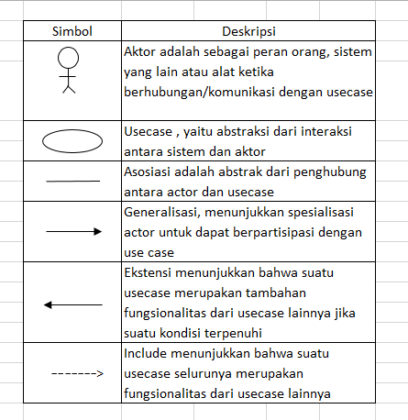

**Table 2. 1** Use Case Diagram

##### Activity Diagram

Activity Diagram adalah diagram yang menggambarkan worlflow (aliran kerja) atau aktivitas dari sebuah sistem atau proses bisnis. Yang perlu diperhatikan adalah bahwa diagram aktivitas menggambarkan aktivitas sistem bukan apa yang dilakukan aktor, jadi aktivitas yang dapat dilakukan oleh system. Berikut adalah simbol-simbol yang ada pada activity diagram: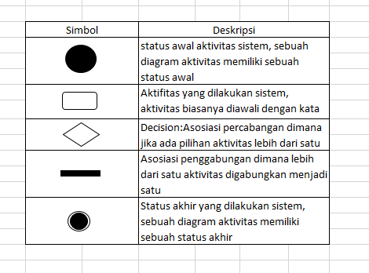

**Table 2. 2** Activity Diagram

##### Class Diagram

Class diagram merupakan diagram yang selalu ada dipemodelan system berorientasi objek. Class diagram menunjukkan hubungan antar class dalam system yang sedang dibangun oleh bagaimana mereka saling berkolaborasi untuk mencapai suatu tujuan. Simbol-simbol yang ada pada class diagram dapat dilihat pada table 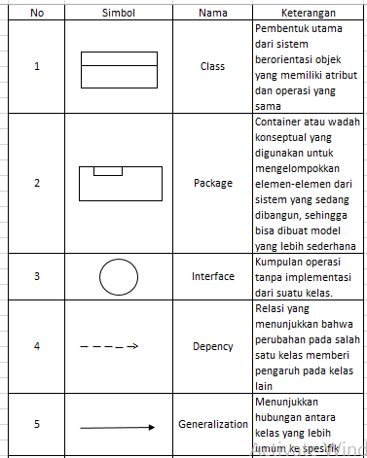berikut:

**Table 2. 3** Class Diagram

##### Sequence Diagram

Sequence Diagram adalah suatu diagram yang menggambarkan interaksi objek dan mengindikasikan (memberi petunjuk atau tanda) komunikasi diantara objek-objek tersebut . Sequence diagram digunakan untuk menggambarkan perilaku pada sebuah skenario dan mendeskripsikan bagaimana entitas dam sistem berinteraksi , termasuk pesan yang digunakan saat interaksi Semua pesan dideskripsikan dalam urutan pada eksekusi . Sequence diagram berhubungan erat dengan Use Case Diagram , dimana 1 Use Case akan menjadi 1 Sequence Diagram. Berikut adalah simbol-simbol yang ada pada sequence diagram:

|  |  |
| --- | --- |
| Garis hidup / lifeline | Menyatakan kehidupan siatu objek |
| Objek | Menyatakan objek yang berinteraksi pesan |
| Waktu aktif | Menyatakan objek dalam keadaan aktif dan berinteaksi, semua yang berhubungan dengan waktu aktif ini adalah sebuah tahapan yang dilakukan di dalamnya, misalnya: Maka cek status login() dan open() dilakukan dalam metode login()  aktor tidak memiliki waktu aktif |
| Pesan tipe create | Menyatakan suatu objek membuat objek yang lain, arah panah mengaram pada objek yang dibuat |
| Pesan tipe call | Menyatakan suatu objek memanggil operasi/metode yang ada pada objek lain atau diri sendiri, Arah panah menghadap pada objek yang memiliki operasi/ metode, karena ini memanggil metode/ operasi maka operasi/ metode yang dipanggil harus ada pada *class* digram sesuai kelas objek yang berinteraksi |
| Pesan tipe send | Menyatakan bahwa suatu objek mengirimkan data/masukan/informasi ke objek lainnya, arah panah menghadap pada objek yang dikirim |
| Pesan tipe return | Menyatakan bahwa suatau objek yang telah menjalankan suatu operasi atau metode menghasilkan suatu kembalian ke objek tertentu, arah panah objek menghadap pada objek yang menerima kembalian |
| Pesan tipe destroy  X | Menyatakan suatu objek mengakhiri hidup objek yang lain, arah panah mengarah pada objek yang diakhiri, sebaiknya jika ada create maka ada destroy |

**Table 2. 4** Sequence Diagram

##### Statechart Diagram

Diagram statechart mendefinisikan keadaan komponen dan perubahan keadaan ini bersifat dinamis. Tujuan spesifiknya adalah untuk menentukan perubahan state yang dipicu oleh events. Events adalah faktor internal atau eksternal yang mempengaruhi sistem.

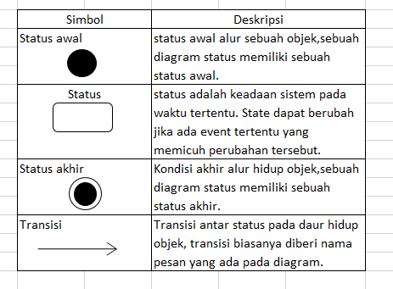

**Table 2. 5** State Chart Diagram

##### Collaboration Diagram

Collaboration Diagram adalah diagram yang mengelompokan message pada kumpulan diagram sekuen menjadi sebuah diagram. Dalam diagram kolaborasi yang dituliskan adalaha operasi atau metode yang dijalankan antara objek yang satu dengan objek yang lainnya secara keseluruhan. Oleh karena itu dapat diambil dari jalannya interaksi pada semua diagram sekuen.

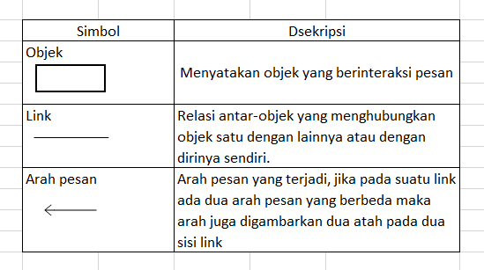

**Table 2. 6** Collaboration Diagram

##### Component Diagram

Component diagram adalah diagram UML yang menampilkan komponen dalam system dan hubungan antara mereka. Pada component View, akan difokuskan pada organisasi fisik system. Pertama, diputuskan bagaimana kelas-kelas akan diorganisasikan menjadi kode pustaka. Kemudia akan dilihat bagaimana perbedaan antara berkas eksekusi, berkas dynamic link library (DDL), dan berkas runtime lainnya dalam system.

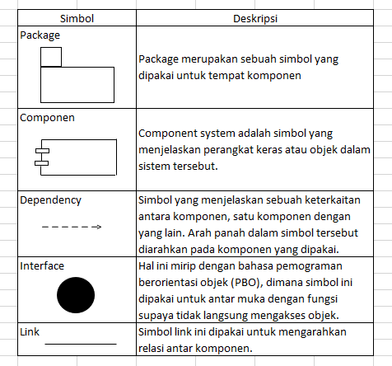

**Table 2. 7** Component Diagram

##### Deployment Diagram

Diagram ini bersifat statis yang memperlihatkan konfigurasi saat aplikasi dijalankan (saat run-time). Diagram ini memuat simpul-simpul (node) beserta komponen-komponen yang ada di dalamnya.



**Table 2. 8** Deployment Diagram

### 2.1.2 Teori Tentang Aplikasi/Masalah Yang Dibahas

#### 2.1.2.1 XAMPP

Xampp adalah paket program web lengkap yang dapat dipakai untuk belajar pemrograman web. Khususnya PHP dan MySQL. Dengan menginstal XAMPP tidak perlu lagi melakukan instalasi dan konfigurasi webserver, Apache, PHP, dan MySQL secara manual. XAMPP akan menginstalisasi dan mengkonfigurasinya secara otomatis.

#### 2.1.2.2 Apache

Apache adalah sebuah nama web server yang bertanggung jawab pada request-response HTTP dan logging informasi secara detail. Selain itu, Apache juga diartikan sebagai suatu web server yang kompak, modular, mengikuti standar protokol HTTP, dan tentu saja sangat digemari .

#### 2.1.2.3 MySQL

MySQL Merupakan database server yang paling sering digunakan dalam pemograman PHP. MySQL digunakan untuk menyimpan data dalam database dan memanipulasi data-data yang diperlukan. Manipulasi data tersebut berupa menambah, mengubah, dan menghapus data yang berada dalam database”.

#### 2.1.2.4 PHP

PHP adalah bahasa pemrograman script server-side yang didesain untuk pengembangan web. Selain itu, PHP juga bisa digunakan sebagai bahasa pemrograman umum (wikipedia). PHP di kembangkan pada tahun 1995 oleh Rasmus Lerdorf, dan sekarang dikelola oleh The PHP Group.

# **BAB III**

**ANALISIS PERANCANGAN SISTEM**



## Analisis Sistem Yang Berjalan

### Masalah Yang Di Hadapi

Berdasarkan hasil penelitian dan pengamatan, diperlukan sistem informasi alumni yang dapat membantu para mahasiswa aktif dan yang telah lulus kuliah agar mudah mendapatkan informasi yang dibutuhkan.

Maka dari itu penulis mencoba untuk mengidentifikasi masalah sebagai berikut.

1. Belum tersedianya media yang dapat mempermudah dalam menampung informasi data alumni sesuai kebutuhan user.
2. Pemberitahuan mengenai informasi masih terbatas hanya melalui whatsApp dan data manual seperti arsip atau dokumen.
3. Tidak semua alumni mengetahui tentang informasi alumni yang sedang berkembang saat ini, sehingga menyebabkan informasi yang ada tidak tersampaikan kepada mahasiswa, alumni, dan Politeknik Informatika Nasional.

### Tinjauan Organisasi

#### Gambaran Umum

Fenomena tidak tertampungnya lulusan pendidikan tinggi di dunia kerja bukan cerita milik era tahun 2000-an saja. Bila dirunut kebelakang sebenarnya gejala tersebut sudah muncul ke permukaan sekitar dua puluh tahun sebelumnya. Semakin hari semakin meresahkan masyarakat yang mengalami langsung sulitnya mencari kerja jika tidak memiliki keterampilah dan keahlian. Namun hingga menjelang akhir 1980-an, belum ada tanda-tanda pihak yang mereasa terpanggil untuk menyelesaikan masalah tersebut, baik pemerintah maupun swasta.

Atas dasar itulah LP3I didirikan pada tanggal 29 Maret 1989 di Jakarta yang bermula dari program kursus 6 bulan kemudian mengembangkan sistem pendidikannya menjadi lembaga pendidikan profesi (1 - 2 tahun). Animo masyarakat yang sangat besar terhadap LP3I di Jakarta, menjadikan pemikiran dari pengelola LP3I untuk mengembangkan sayapnya ke kota-kota besar di Indonesia seperti Surabaya, Semarang, Bali, Balikpapan, Aceh, Palu, Banjarmasin, Samarinda, Mataram dan kota-kota lainnya hampir di seluruh Indonesia. Pada tahun 1998, LP3I resmi membuka kampus di Makassar yang beralamat di Jalan Urip Sumoharjo Makassar dengan menjalankan program profesi 2 tahun.

Pada tahun 2003, LP3I mulai masuk kepada sektor pendidikan formal selaras dengan visi LP3I yaitu : menjadi lembaga pendidikan yang terus menerus menyelaraskan kualitas pendidikannya dengan kebutuhan dunia kerja untuk menghasilkan SDM yang siap kerja yang profesional, beriman dan bertaqwa. Berawal dengan sebagian dari kampus LP3I yang telah tersebar di Indonesia berubah menjadi Politeknik yaitu Bandung, Jakarta dan Medan.

Sejalan dengan visi LP3I itulah, pada tahun 2010, LP3I dengan Yayasan Mitra Mandiri membuka Politeknik di Makassar dengan nama Politeknik Informatika Nasional dengan SK Mendikbud Nomor 130/D/O/2010 dengan membuka 3 program studi yaitu program studi Administrasi bisnis dengan konsentrasi Bisnis Administrasi, Administrasi Keuangan, Sekretaris, Administrasi Perkantoran, Program studi Manajemen Informatika dengan konsentrasi Informatika Komputer dan Komputerisasi Akuntansi, serta Program studi Administrasi Pemerintahan.

Politeknik Informatika Nasional terus menerus melakukan perbaikan berbagai hal dan terus menyesuaikan diri dengan kebutuhan dunia kerja dan kebutuhan pemerintah, pada tahun 2013, Politeknik Informatika Nasional telah mendapatkan akreditasi program studi dari Badan Akreditasi Nasional Perguruan Tinggi (BAN-PT).

#### Visi Dan Misi

##### Visi

Menjadi Perguruan Tinggi yang menghasilkan lulusan siap kerja dan berwirausaha dalam skala Nasional pada Tahun 2020.

##### Misi

1. Mengembangkan kurikulum yang sesuai dengan konsep KKNI.
2. Meningkatkan pelayanan proses belajar mengajar yang berkualitas untuk menghasilkan lulusan yang siap bekerja dan berwirausaha.
3. Meningkatkan kompetensi kelimuan tenaga pendidik dibidang penelitian.
4. Mengembangkan jejaring sumber daya untuk kegiatan pengabdian kepada masyarakat.
5. Mengembangkan jejaring dunia usaha dan industry pada tingkat Nasional.

### Kesimpulan Hasil Analisis

Setelah memahami dan menganalisis serta mengidentifikasi permasalahan di atas maka dapat di simpulkan bahwa perlu adanya media yang dapat mengolah dan menyimpan semua informasi tentang mahasiswa lulusan Polinas agar informasi tersebut dapat di kelola dan dapat tersampaikan kepada alumni Polinas dengan baik dan tepat waktu.



### Uraian Prosedur

Uraian prosedur merupakan penjelasan singkat tentang proses yang terjadi diruang lingkup sistem yang diamati oleh penulis yang akan digambarkan dalam bentuk diagram.

Berdasarkan hasil penelitian yang telah dilakukan di bagian Program Studi Polinas hanya mengandalkan fasilitas whatsapp, telepon genggam. Dalam penyampaian informasinya masih belum optimal karena banyak kendala yang harus di perbaiki. Kendala yang di hadapi tersebut adalah penyampaian informasi seputar kegiatan alumni yang ada selama ini dilakukan dengan cara, mencari data secara manual dan selain itu disebarkan melalui situs jejaring sosial yaitu whatsapp.

Untuk mendapatkan informasi para mahasiswa dan alumni harus mendatangi bagian akademik untuk mengetahui informasi tersebut. Bagi alumni yang sudah bergabung dengan grub whatsapp dan sedang mencari informasi bisa langsung menghubungi pihak yang bersangkutan secara langsung. Cara seperti ini memakan waktu yang cukup lama. Selain itu yang lebih di khawatirkan lagi adalah jika informasi yang tidak sampai pada alumni, bila ini terjadi maka akan menyebabkan kerugian pada orang yang membutuhkan informasi alumni.

Adapun alur kerja sistem informasi alumni yang sedang berjalan kampus polinas alauddin makassar adalah sebagai berikut :

1. Usecase Diagram

­

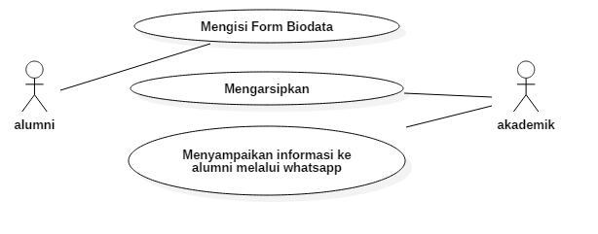

**Gambar 3. 1** Use Case SIstem Yang Sedang Berjalan

1. Activity Diagram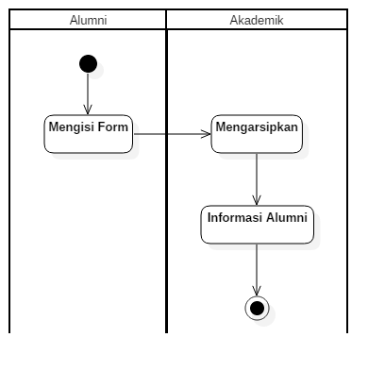

**Gambar 3. 2** Activity Diagram Sistem Yang Sedang Berjalan



### Dekomposisi Fungsi

Dekomposisi fungsi berisikan tentang pemisahan fungsi fungsi yang ada di dalam system organisasi yang di rancang ( komponen dari system yang di bahas ).

System informasi alumni polinas di lakukan dengan proses sebagai berikut: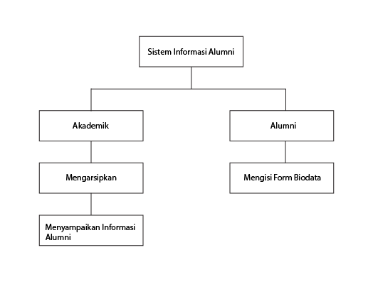

**Gambar 3. 3** Dekomposisi Fungsi

Dari bagan mengenai dikomposisi fungsi di atas dapat terlihat bahwa fungsi utama dari system yang lama.



### Analisis Masukan

Analisis Masukan berisi gambaran tentang masukan yang dibutuhkan oleh sistem yang dinamis.

|  |  |  |  |
| --- | --- | --- | --- |
| **Nama Masukan** | **Fungsi** | **Media** | **Keterangan** |
| Data email Mahasiswa | Sebagai data awal untuk form login | Komputer , Keyboard, dan mouse | Berisi info tentang mahasiswa |

**Tabel 3. 1** Analisis Masukan

### Aalisis Keluaran

Analisis keluaran berisi gambaran tentang luran yang dihasilkan oleh sistem yang dianalisis.

|  |  |  |
| --- | --- | --- |
| **Nama Keluaran** | **Fungsi** | **Media** |
| Laporan Data Alumni | Sebagai Informasi tentang alumni | Kertas |

**Tabel 3. 2** Analisis Keluaran



### Analisis Kebutuhan

Analisi masukan yaitu menentukan **spesifikasi software, hardware, dan user**. Yang dibutuhkan untuk pembuatan dan penerapan sistem yang di usulkan.

|  |  |  |
| --- | --- | --- |
| **Spesifikasi Software** | **Spesifikasi Hardware** | **User** |
| Windows 7, Web Browser(Firefox, Chrome) | Mobile, Komputer, Keyboard, Mouse | Petugas yang berwenang |

**Tabel 3. 3** Analisis Kebutuhan



## Perancangan Sistem

Perancangan system yang di buat menggunakan metode Unified Modelling Languange (UML) yang terdiri dari rancangan use case diagram, activity diagram, class diagram dan statechart diagram. Unified Modelling Languange (UML) merupakan suatu Bahasa pemodelan untuk melakukan spesifikasi, visualisasi, kontruksi dan dokumentasi objek dalam perancangan sebuah perangkat lunak/system. UML bertujuan untuk melakukan pemodelan terhadap perancangan suatu system dengan menggunakan konsep objek (object oriented).

### Rancangan Proses

#### Use Case Diagram

Use case diagram merupakan diagram yang menyajikan interaksi antara use case dan actor. Use case menggambarkan persyaratan persyaratan yang harus di penuhi oleh system dari pandangan pemakai.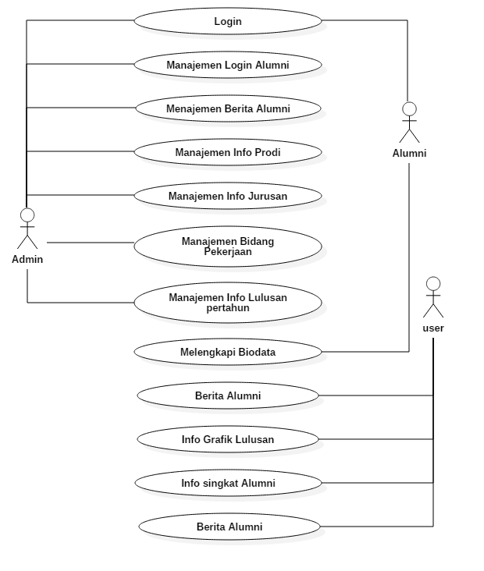

**Gambar 3. 4** Use Case Diagram yang di usulkan

#### Class Diagram

Class diagram menggambarkan struktur dan deskripsi class, package dan objec beserta hubungan satu sama lain. Dengan demikian dapat dipahami bahwa class diagram menggambarkan struktur statis dalam sistem.

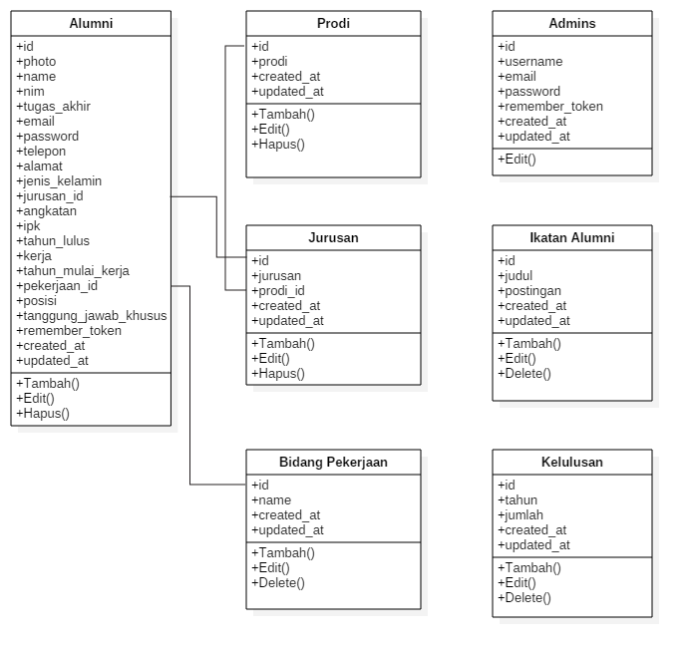

**Gambar 3. 5** Class Diagram Yang Diusulkan

#### Sequence diagram

Sequence diagram berfungsi untuk menggambarkan interaksi antar object dalam waktu yang berurutan dalam system. Selain itu kegunaan diagram sequence untuk menunjukkan rangkaian pesan yang di kirim antar object juga intekasi antar object. Komponen utama sequence diagram terdiri dari object yang di simbolkan dengan kotak persegi Panjang bernama pesan yang di wakili oleh garis dengan tanda panah yang di tunjukkan dengan proses vertical.

Berikut adalah sequence diagram pada sistem portal informasi alumni polinas makassar :

##### Sequence diagram login

**Gambar 3. 6** Sequence Diagram Login

##### Sequence diagram input data alum

**Gambar 3. 7** Sequence Diagram Input Data Alumni

##### Sequence diagram input berita alumni

**Gambar 3. 8** Sequence Diagram Input Berita alumni

##### Sequence diagram input data prodi

**Gambar 3. 9** Sequence diagram input data Prodi

##### Sequence diagram input data jurusan

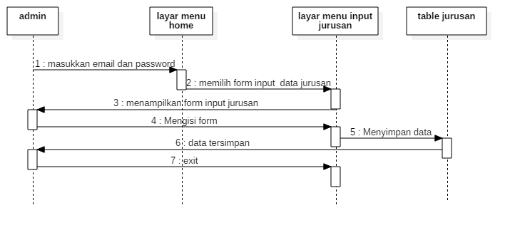

**Gambar 3. 10** Sequence diagram Input Data jurusan

##### Sequence diagram input data pekerjaan

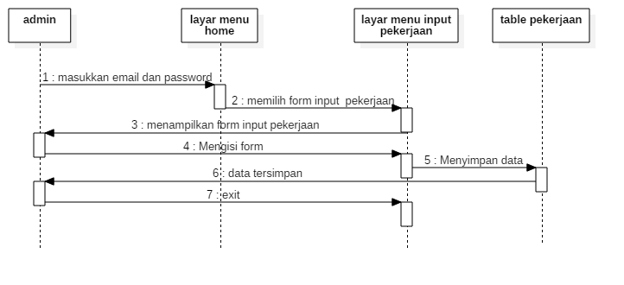

**Gambar 3. 11** Sequence diagram input data pekerjaan

##### Sequence diagram input data lulusan/tahun

**Gambar 3. 12** Sequence Diagram Input Data Lulusan/tahun

##### Sequence diagram edit data alumni

**Gambar 3. 13** Sequence Diagram Edit Data Alumni

#### Collaboration diagram

Diagram kolaborasi adalah diagram interaksi yang menekankan organisasi structural dari objek-objek yang menerima serta mengirim pesan.

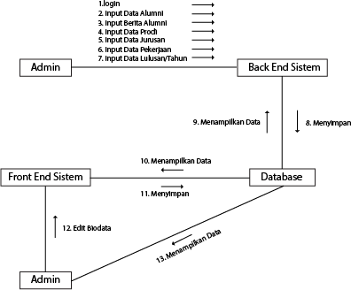

**Gambar 3. 14** Collaboration Diagram

#### Activity Diagram

Activity diagram merupakan diagram yang menggambarkan aliran fungsionalitas sistem. Pada tahap pemodalan bisnis diagram yang memperlihatkan aliran aktivitas-aktivitas dalam suatu sistem. Diagram activity dapat digunakan untuk menunjukkan aliran bisnis atau aliran kejadian dalam sistem yang dirancang.

##### Activity diagram admin

**Gambar 3. 15** Activity Diagram Admin

##### Activity diagram Alumni

**Gambar 3. 16** Activity Diagram Alumni

##### Activity diagram User

**Gambar 3. 17** ACtivity Diagram User

#### State machine diagram

State chart atau biasa di sebut state diagram di gunakan untuk mendokumentasikan beragam kondisi atau keadaaan yang terjadi terhadap sebuah class secara individual maupun beberapa bentuk dari objek dan kegiatan apa saja yang dapat merubah keadaan/kondisi tersebut.

##### State chart diagram untuk admin

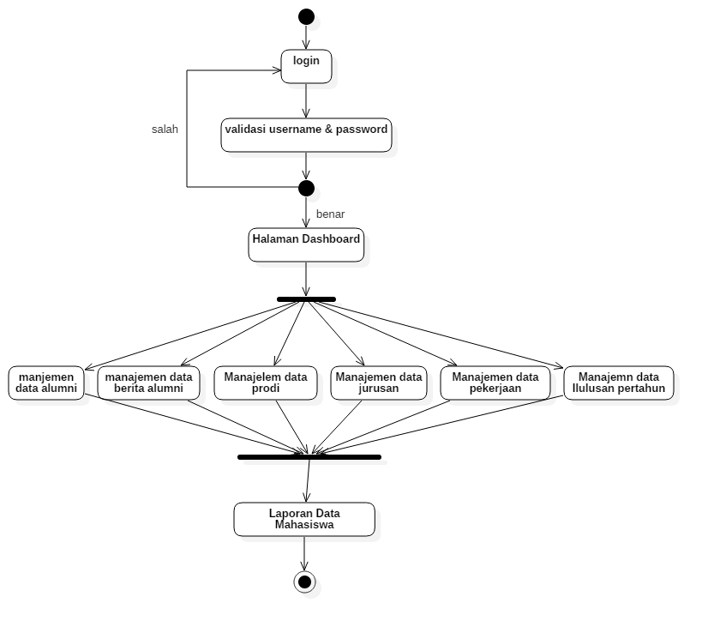

**Gambar 3. 18** State Chart Diagram Admin

##### State chart diagram untuk alumni

**Gambar 3. 19** State Chart Diagram Admin

##### State chart diagram untuk user

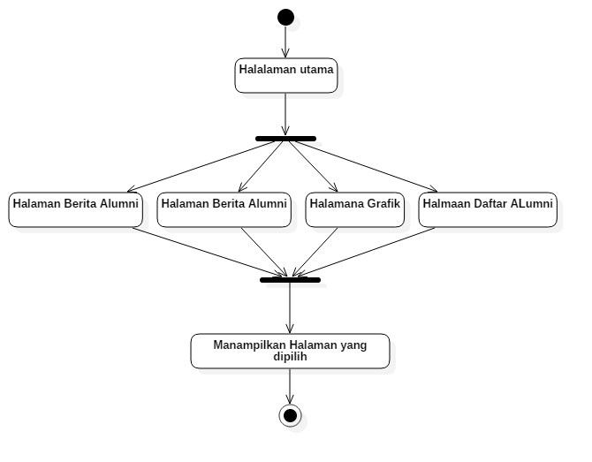

**Gambar 3. 20** State Chart Diagram User

#### Component diagram

Component diagram menggambarkan struktur dan hubungan antar komponen perangkat lunak, termasuk ketergantungan diantaranya. Umumnya komponen terbentuk dari beberapa class dan package, tapi dapat juga dari komponen yang lebih kecil.

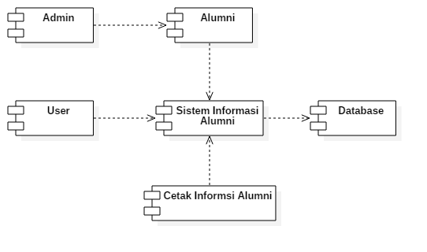

**Gambar 3. 21** Component Diagram

#### Deployment diagram

Diagram ini memerlihatkan konfigurasi saat alikasi dijalankan. Diagram ini memuat simpul simpul beserta komponen-komponen yang ada di jalannya. Deloyment diagram berhubungan dengan diagram komponen dimana deployment diagram memuat satu atau lebih komponen.

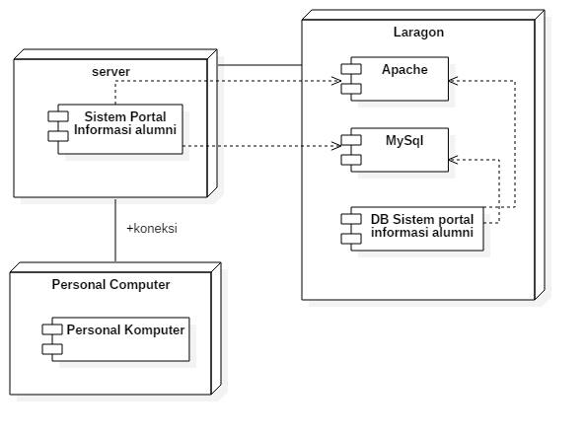

**Gambar 3. 22** Deployment Diagram



## Perancangan Basis Data



### Rancangan Basis Data

Pada bagian ini dijelaskan secara terperinci rancangan-rancangan relasi antar table yang akan diusulkan dari penjabaran diagram diatas. Berikut adalah struktur-struktur tabl yang digunakan dalam pembuatan database Sistem Informasi portal alumni.



**Gambar 3. 23** Rancangan Basis Data Konseptual



### Rancangan struktur/format yang terkandung dalam sebuah field

1. Rancangan table admin

Nama file : admins

Media : Hard Disk

Isi : id, username , email, password, remember_token, created_at, updated_at.

Primary_key : id

Struktur : admins

1. Rancangan table alumni

Nama File : alumni

Media : Hard Disk

Isi : id, photo, nim, tugas_akhir, email, password, telepon, alamat, jenis_kelamin, jurusan_id, Angkatan, ipk, tahun_lulus, kerja, tahun_mulai_kerja, pekerjaan_id, posisi, tanggung_jawab_khusus, remember_token, created_at, updated_at.

Primary_key : id

Forign_key : jurusan_id, pekerjaan_id

1. Rancangan table prodi

Nama file : Prodi

Media : Hard Disk

Isi : id, prodi, crated_at, updated_at

Primary_key : id

1. Rancangan table jurusan

Nama file : jurusan

Media : Hard Disk

Isi : id, jurusan,prodi_id, crated_at, updated_at

Primary_key : id

Forign_key :prodi_id

1. Rancangan table bidang pekerjaan

Nama file : BidangPekerjaan

Media : Hard Disk

Isi : id, name, crated_at, updated_at

Primary_key : id

1. Rancangan table ikatan alumni

Nama file : IkatanAlumni

Media : Hard Disk

Isi : id, judul, postingan,crated_at, updated_at

Primary_key : id

1. Rancangan table kelulusan

Nama file : Kelulusan

Media : Hard Disk

Isi : id, tahun,jumlah, crated_at, updated_at

Primary_key : id



### Rancangan Keluaran

**Daftar Alumni**

|  |  |  |  |  |  |
| --- | --- | --- | --- | --- | --- |
| **Nama** | **Nim** | **Gender** | **Jurusan** | **Angkatan** | **Status** |
|  |  |  |  |  |  |
|  |  |  |  |  |  |
|  |  |  |  |  |  |
|  |  |  |  |  |  |
|  |  |  |  |  |  |
|  |  |  |  |  |  |

**Gambar 3. 24** Rancangan Hasil Keluaran



### Rancangan Masukan

1. Rancangan form input data alumni

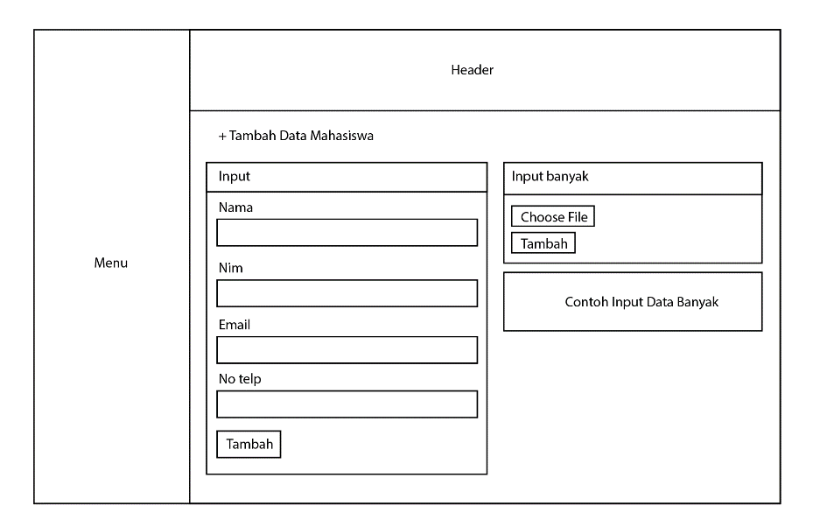

**Gambar 3. 25** Rancangan Form Input Data Alumni

1. Rancangan form input Berita alumni

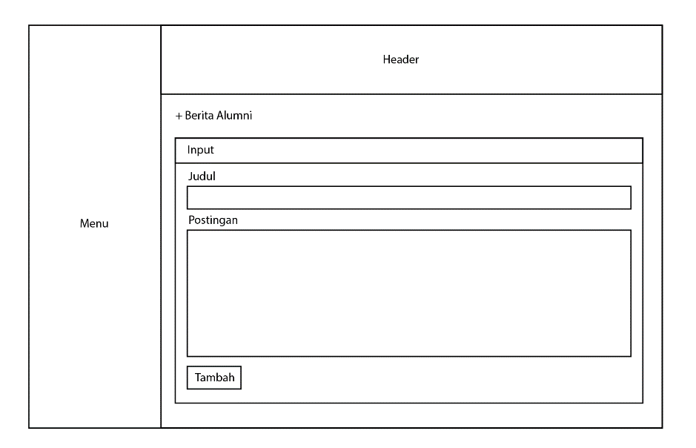

**Gambar 3. 26** Rancangan Form Input Berita Alumni

1. Rancangan form input data Prodi

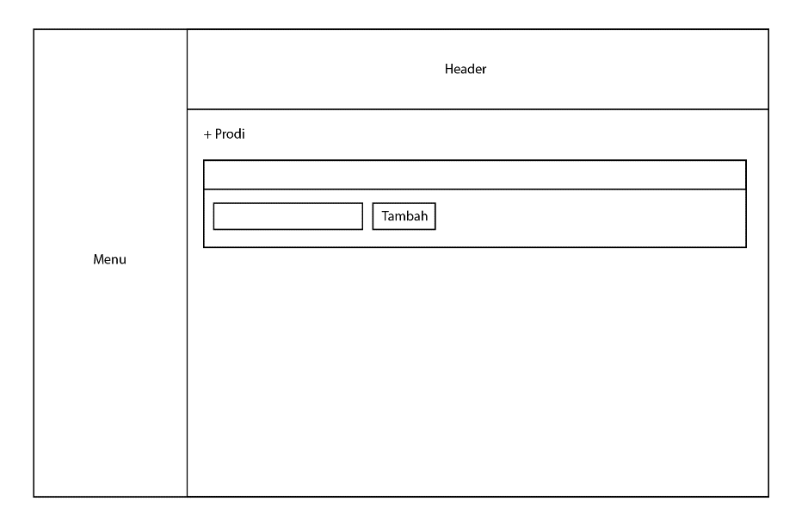

**Gambar 3. 27** Rancangan Form Input Data Prodi

1. Rancangan form input data Jurusan

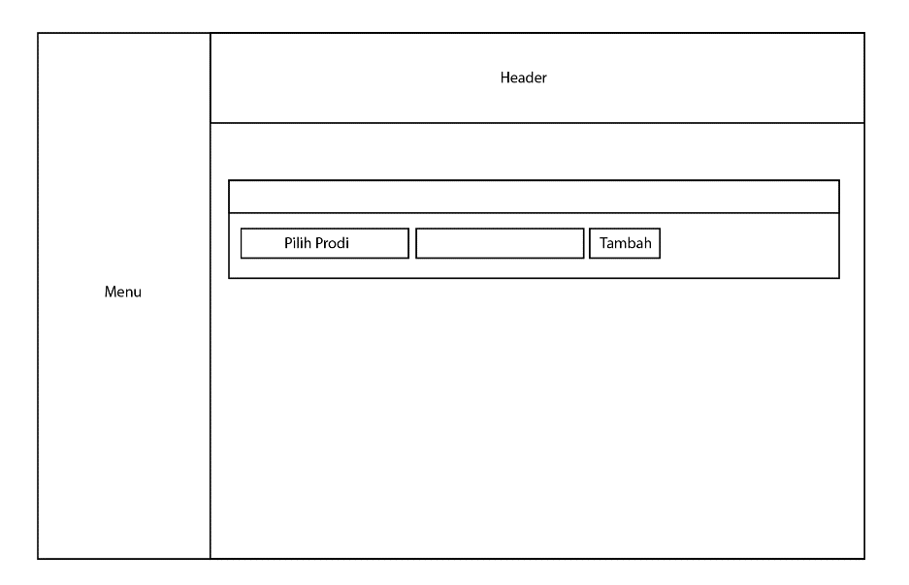

**Gambar 3. 28** Rancangan Form Input Data Jurusan

1. Rancangan form input data Daftar Ankatan/alumni

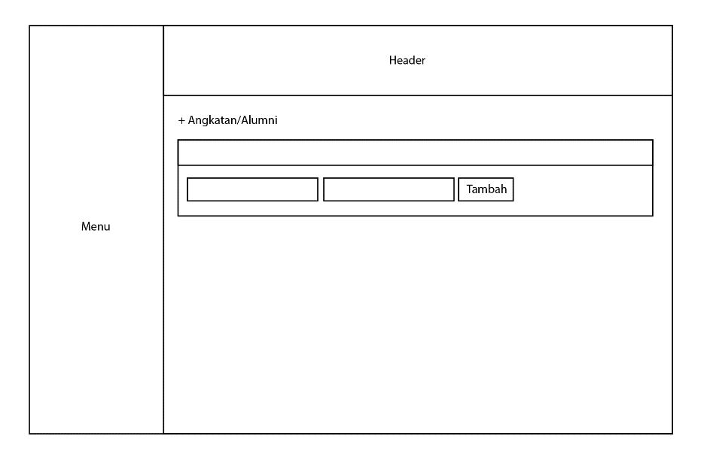

**Gambar 3. 29** Rancangan Form Input Daftar Angkatan/Alumni

1. Rancangan form input data Bidang pekerjaan

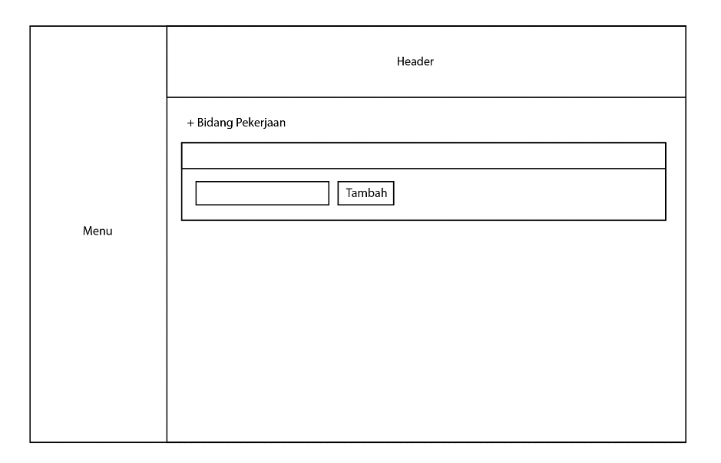

**Gambar 3. 30** Rancangan Form Input Data Bidang Pekerjaan

1. Rancangan form update data alumni

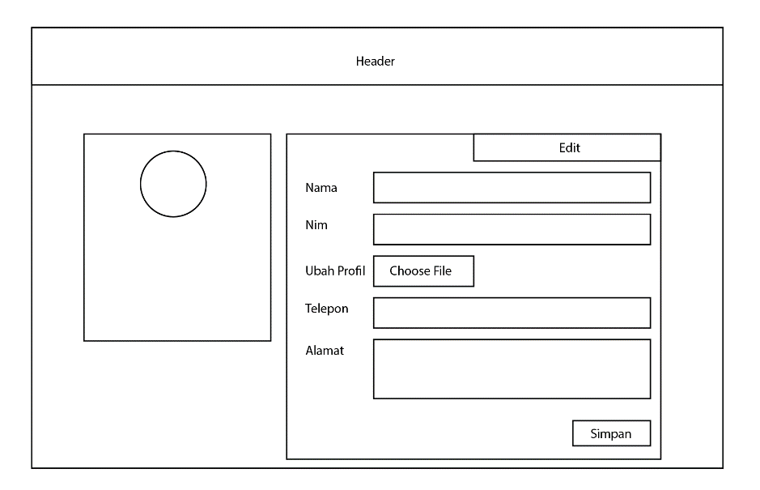

**Gambar 3. 31** Rancangan Form Update Data Alumni



## Pengujian sistem dengan metode PIECES



### Performance (Analisis Kerja)

**Sistem Baru**

Bagian yang bersangkutan bisa langsung menginformasikan informasi penting alumni. Mahasiswa / alumni dapat mengakses web dan melihat informasi alumni yang ada di website tersebut.

**Sistem Lama**

Alumni jarang yang mengetahui tentang informasi alumni yang di pasang lewat papan pengumuman.

### Information (Analisis Informasi)

**Sistem Baru**

Mempermudah untuk memperoleh informasi terkait dengan data alumni, guna meningkatkan efektivitas dan produktivitas alumni dan pihak kampus dalam mengelola informasi.

**Sistem lama**

Membutuhkan waktu yang lama unutk mendapatkan informasi terkait alumni karena masih tersimpan manual dan tidak sesuai kebutuhan.

### Economy (Analisis Ekonomi)

**Sistem Baru**

Sistem ini sangant efisien dan efektif karena tidak perlu mencatat di kertas informasi tentang alumni.sehingga tidak akan rusak karena disimpan lama.

**Sistem lama**

Pencatatan informasi alumni masih di media kertas dan jika telah lama,akan rusak sehingga pihak kampus harusa meminta informasi alumni lagi.

### Control (Analisis Keamanan/security)

**Sistem Baru**

Setiap alumni yang akan mengupdate biodata harus memasukkan email dan password untuk keamanan sistem. Sehingga biodata mahasiswa hanya bisa di ubah oleh alumni itu sendiri dan Ketika di butuhkan data mahasiswa tersebut dapat di temukan dengan mudah dan cepat.

**Sistem Lama**

Informasi alumni yg berupa lembaran sangat mudah tercecer dan hilang, sehingga jika hilang pihak kampus akan meminta Kembali informasi alumni tersebut.

### Efficiency(Analisis Efisiensi)

**Sistem Baru**

Dengan menggunakan system ini akses untuk mendapatkan informasi alumni akan lebih cepat dan jika ada perubahan biodata alumni sangat mudah, karena tidak perlu lagi meminta kembali informasi ke alumni yg bersangkutan.

**Sisem Lama**

Apabila menggunakan system manual maka lebih banyak waktu dan biaya yang di habiskan untuk update informasi alumni yang terbaru.

### Service

**Sistem Baru**

Untuk memperoleh informasi tentang alumni dan informasi seputar alumni hanya perlu mengakses situs webnya. Update informasi alumni sangat mudah dikarenakan alumni bisa mengubah sendiri.

**Sistem Lama**

Pihak yang membutuhkan informasi alumni harus mencari lembaran lembaran sehingga butuh waktu yang lama,jika ada lembaran yang hilang atau perubahan biodata maka harus menghubungi alumni tersebut.

# **BAB IV**

**IMPLEMENTASI DAN PERANCANGAN**



## Implementasi Sistem

Setelah sistem dianalisis dan didesain secara rinci, maka akan menuju tahap implementasi. Implementasi merupakan tahap meletakkan sistem sehingga siap di operasikan. Implementasi bertujuan untuk mengkonfirmasi modul modul perancangan, sehingga pengguna dapat memberikan masukan kepada pembangun sistem. Pada tahap ini dijelaskan mengenai, implementasi perangkat lunak, perangkat keras, implementasi basis data, dan implementasi antar muka.

### Implementasi perangkat keras

Perangkat keras yang digunakan untuk mengimplementasikan sistem adalah keyboard dan mouse.

### Implementasi perangkat lunak

Perangkat lunak yang digunakan untuk mengimplementasikan sistem adalah sebagai berikut.

1. Sistem Operasi Windows 10
2. PHP
3. Editor visual studio code
4. Laragon
5. PhpMyAdmin

### Implementasi Database

Pembuatan Database dilakukan dengan menggunakan aplikasi PhpMyAdmin pada Laragon dengan ekstensi MySql. Berikut langkah-langkah pembuatan database nya.

1. Aktifkan aplikasi laragon pada control panel laragon

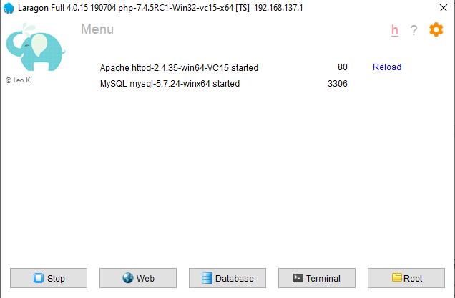

**Gambar 4. 1** Tampilan Laragon Control Panel

1. Masuk ke browser dan pada access bar ketik localhost/phpMyAdmin

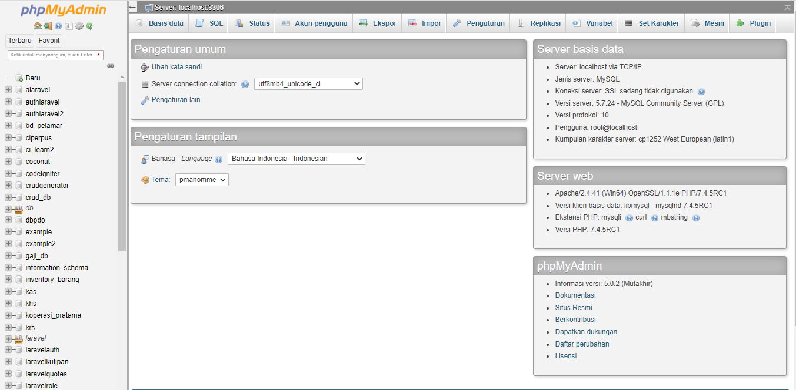

**Gambar 4. 2** Implementasi Basis Data (a)

1. Membuat database baru

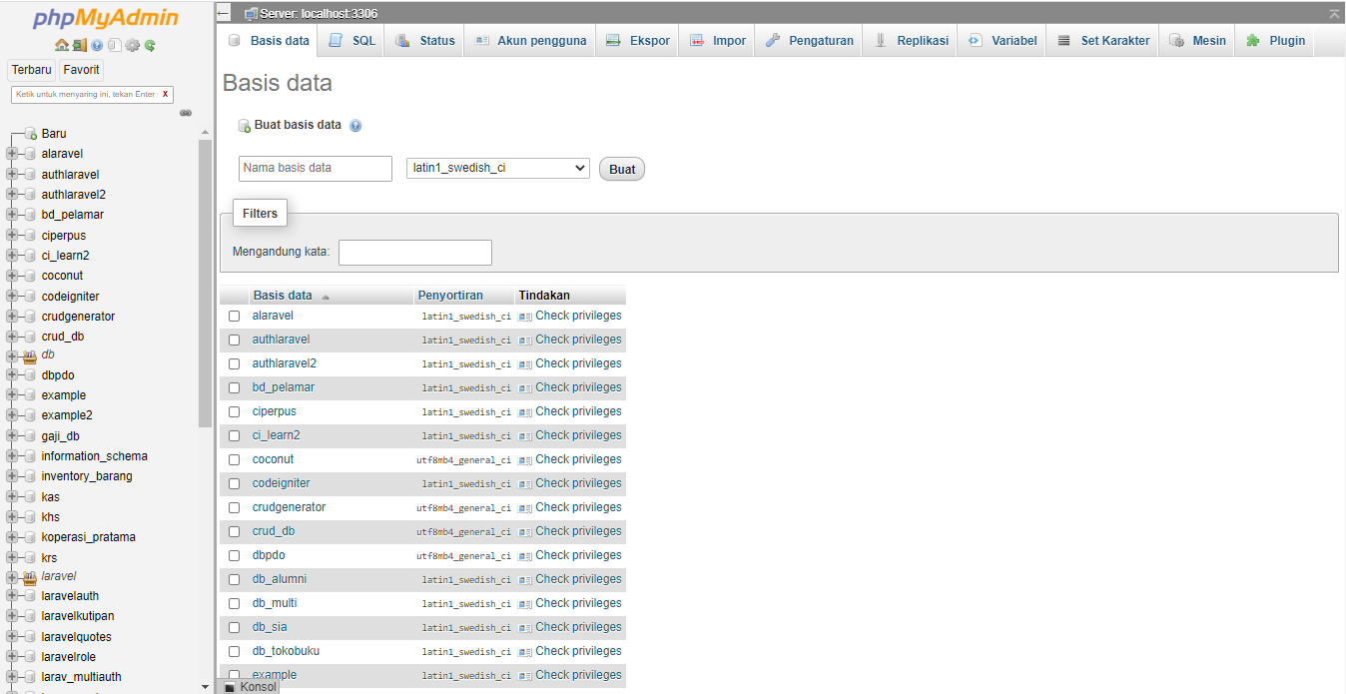

**Gambar 4. 3** Implementasi Basis Data (b)

1. Membuat table pada database

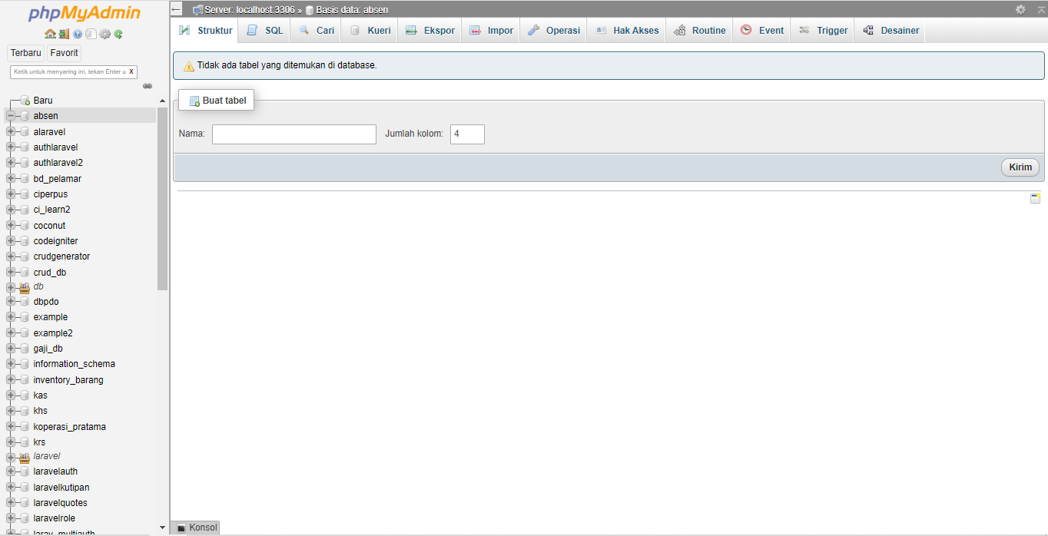

**Gambar 4. 4** Implementasi Basis Data (c)

1. Tampilan Databse dan Table Keseluruhan

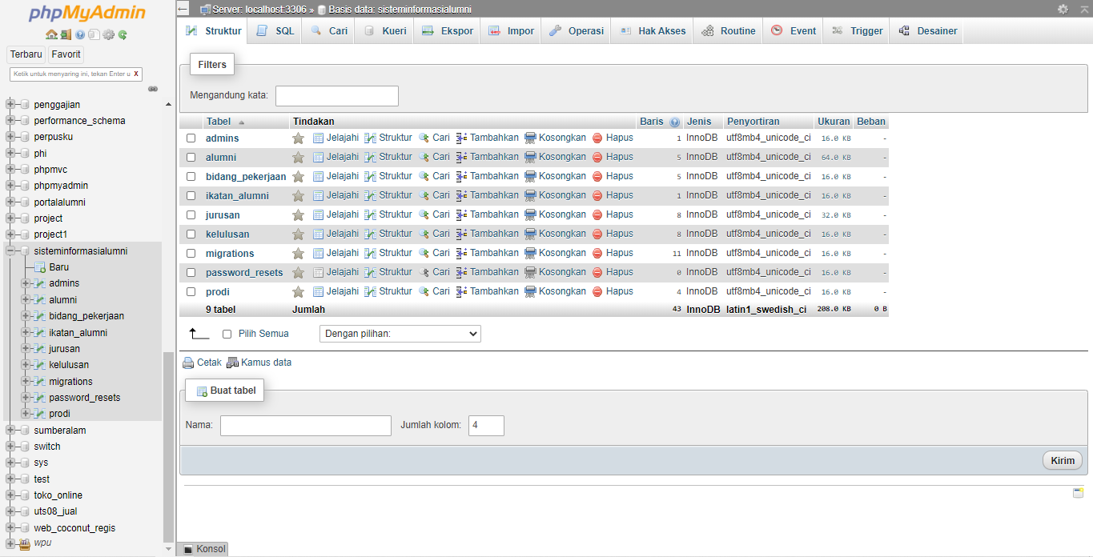

**Gambar 4. 5** Implementasi Basis Data (d)

## Pengujian sistem

Sebelum penerapan sistem, terlebih dahulu sistem harus bebas dari kesalahan kesalahan yang mungkin dapat terjadi. System dalam hal ini program diuji untuk tiap tiap modul yang ada dan dilanjutkan dengan pengujian untuk semua modul yang telah terangkai. Pengujian program yang dilakukan menggunkan metode pengujian fungsional dari system tanpa memperhatikan proses-proses yang terjadi di dalamnya yaitu pengujian blackbox.

### Black Box

Metode uji coba blackbox memfokuskan pada keperluan fungsional dari software, karena uji coba blackbox memungkinkan pengembangan software unutk membuat himpunan kondisi input yang akan melatih seluruh syarat syarat fungsional suatu program.

Uji coba blackbox berusaha untuk menemukan kesalahan dalam beberapa kategori, diantaranya :

1. Fungsi-fungsi yang salah atau hilang
2. Kesalahan interface
3. Kesalahan dalam struktur data atau akses database eksternal
4. Kesalahan performa
5. Kesalahan inisialisasi dan terminasi

### Pengujian Sistem

Berikut adalah proses pengujian system dengan metode blackbox.

#### Implementasi dan pengujian halaman admin

1. Halaman Login

|  |  |  |
| --- | --- | --- |
| **Test Factor** | **Hasil** | **Keterangan** |
| Halaman Login | Checkmark | Setiap pengguna admin dan alumni harus login sesuai dengan alamat email dan password sebelum masuk ke halaman masing masing pengguna. |
| Interface | | |
|  | | |

**Tabel 4. 1** Pengujian Halaman Login

1. Halaman Utama Admin

|  |  |  |
| --- | --- | --- |
| **Test Factor** | **Hasil** | **Keterangan** |
| Halaman Utama Admin | Checkmark | Setelah Melakukan login, dan data yang dimasukkan benar, maka sistem akan menampilkan halaman utama, serta menu yang ada pada sistem sebagai berikut. |
| Interface | | |
|  | | |

**Tabel 4. 2** Halaman Utama Admin

1. Halaman Manajemen Data Alumni

|  |  |  |
| --- | --- | --- |
| **Test factor** | **Hasil** | **Keterangan** |
| Halaman Data Alumni | Checkmark | Pada halaman ini admin dapat menambah, mengendit, menghapus, dan mencetak data alumni. |
| Interface | | |
|  | | |

**Tabel 4. 3** Halaman Manajemen Data Alumni

1. Halaman Utama Daftar Alumni

|  |  |  |
| --- | --- | --- |
| **Team Factor** | **Hasil** | **Keterangan** |
| Halaman Utama Data Alumni | Checkmark | Halaman Ini menampilkan list daftar alumni. Pengguna dapat mengakses tanpa login. |
| Interface | | |
|  | | |

**Tabel 4. 4** Halaman Utama Daftar Alumni

1. Halaman Tambah Data Alumni

|  |  |  |
| --- | --- | --- |
| **Team Factor** | **Hasil** | **Keterangan** |
| Halaman Tambah Data Alumni | Checkmark | Pada Halaman Ini, admin dapat menambah data alumni, dan menentukan alamat email untuk login. |
| Interface | | |
|  | | |

**Tabel 4. 5** Halaman Tambah Data Alumni

1. Halaman Manajemen Berita Ikatan Alumni

|  |  |  |
| --- | --- | --- |
| **Team Factor** | **Hasil** | **Keterangan** |
| Halaman Manajemen Berita Ikatan Alumni | Checkmark | Pada halaman ini admin dapat menambah, mengendit, menghapus,data Berita Ikatan Alumni |
| Interface | | |
|  | | |

**Tabel 4. 6** Halaman Manajemen Berita Ikatan Alumni

1. Halaman Tambah Berita Ikatan Alumni

|  |  |  |
| --- | --- | --- |
| **Team Factor** | **Hasil** | **Keterangan** |
| Halaman Tambah Berita Ikatan Alumni | Checkmark | Pada halaman ini admin dapat menambah data Berita Ikatan Alumni |
| Interface | | |
|  | | |

**Tabel 4. 7** Halaman Tambah Berita Ikatan Alumni

1. Halaman Utama Berita Ikatan Alumni

|  |  |  |
| --- | --- | --- |
| **Team Factor** | **Hasil** | **Keterangan** |
| Halaman Utama Berita Ikatan Alumni | Checkmark | Halaman Ini menampilkan list berita yang telah di posting. Pengguna dapat mengakses tanpa login. |
| Interface | | |
|  | | |

**Tabel 4. 8** Halaman Utama Berita Ikatan Alumni

1. Halaman Detail Berita Ikatan Alumni

|  |  |  |
| --- | --- | --- |
| **Team Factor** | **Hasil** | **Keterangan** |
| Halaman Detail Berita Ikatan Alumni | Checkmark | Halaman ini menampilkan detail berita yang dipilih pada halaman utama berita ikatan alumni. |
| Interface | | |
|  | | |

**Tabel 4. 9** Halaman Detail Berita Ikatan Alumni

1. Halaman Prodi

|  |  |  |
| --- | --- | --- |
| **Team Factor** | **Hasil** | **Keterangan** |
| Halaman Prodi | Checkmark | Halaman ini manampilkan data list prodi. Pada halaman ini admin dapat menambah,menghapus,mengedit,mencetak dalam satu halaman. |
| Interface | | |
|  | | |

**Tabel 4. 10** Halaman Prodi

1. Halaman Jurusan

|  |  |  |
| --- | --- | --- |
| **Team Factor** | **Hasil** | **Keterangan** |
| Halaman Jurusan | Checkmark | Halaman ini manampilkan data list jurusan. Pada halaman ini admin dapat menambah,menghapus,mengedit,mencetak dalam satu halaman. |
| Interface | | |
|  | | |

**Tabel 4. 11** Halaman Jurusan

1. Halaman Angkatan/alumni

|  |  |  |
| --- | --- | --- |
| **Team Factor** | **Hasil** | **Keterangan** |
| Halaman Angkatan/alumni | Checkmark | Halaman ini manampilkan jumlah Alumni per tahun. Pada halaman ini admin dapat menambah,menghapus,mengedit. |
| Interface | | |
|  | | |

**Tabel 4. 12** Halaman Angkatan/alumni

1. Halaman Bidang pekerjaan

|  |  |  |
| --- | --- | --- |
| **Team Factor** | **Hasil** | **Keterangan** |
| Halaman Bidang pekerjaan | Checkmark | Halaman ini untuk data pekerjaan alumni dan data untuk grafik di halaman utama. Pada halaman ini admin dapat menambah,menghapus,mengedit. |
| Interface | | |
|  | | |

**Tabel 4. 13** Halaman Bidang pekerjaan

1. Halaman Utama dan login Alumni

|  |  |  |
| --- | --- | --- |
| **Team Factor** | **Hasil** | **Keterangan** |
| Halaman Utama dan login Alumni | Checkmark | Halaman ini adalah halaman utama website Ketika diakses pertama kali, pada halaman ini terdapat form login untuk alumni |
| Interface | | |
|  | | |

**Tabel 4. 14** Halaman Utama dan login Alumni

1. Halaman grafik alumni

|  |  |  |
| --- | --- | --- |
| **Test Factor** | **Hasil** | **Keterangan** |
| Halaman Grafik Alumni | Checkmark | Halaman ini menampilkan data berupa grafik. Berisi grafik lulusan per tahun dan grafik pekerjaan alumni. |
| Interface | | |
|  | | |

**Tabel 4. 15** Halaman Grafik Alumni

1. Halaman Utama Alumni

|  |  |  |
| --- | --- | --- |
| **Test Factor** | **Hasil** | **Keterangan** |
| Halaman Utama Alumni | Checkmark | Halaman ini berisi informasi alumni yang telah login.alumni bisa update data untuk memperbaharui data. |
| Interface | | |
|  | | |

**Tabel 4. 16** Halaman Utama Alumni

1. Halaman Update Data Alumni

|  |  |  |
| --- | --- | --- |
| **Test Factor** | **Hasil** | **Keterangan** |
| Halaman Update Data Alumni | Checkmark | Pada halaman ini alumni dapat memperbaharui datanya |
| Interface | | |
|  | | |

**Tabel 4. 17** Halaman Update Data Alumni

# **BAB V**

**PENUTUP**



## Kesimpulan

Setelah melakukan beberapa tahapan penelitian, akhirnya penulis dapat menyelesaikan “Perancangan Portal Sistem Informasi Alumni Pada Polinas” yang dapat di terapkan dalam sebuah web server online maupun dalam localhost untuk diakses menggunakan browser.

Sistem ini dapat menunjang sistem manajemen berbasis IT pada politeknik informatikanasional makassar untuk kegiatan manajemen informasi laumni. Dengan terselesaikannya sistem ini diharapkan dapat mengefisienkan waktu dalam mencari dan mengolah informasi seputar alumni.

## Saran

Dalam pembuatan sistem ini penulis menyadari masih terdapat banyak kekurangan yang dapat di perbaiki maupun dilengkapi karena dalam pembuatan perangkat lunak ini, masih jauh dari kata sempurna serta adanya keterbatasan waktu, maka pengembangan selanjutnya diharapkan dapat dikembangkan oleh SDM lainnya untuk memenuhi kebutuhan dimasa yang akan dating serta dapat digabungkan dengan program aplikasi lainnya, sehingga cakupan kegunaannya menjadia lebih luas dan lebih lengkap.

Penulis merasa perlunya kombinasi antara sistem yang sedang berjalan, maka penulis menyarankan kepada semua pihak yang agar optimalisasi sistem informasi alumni ini dapat dikombinasikan dengan sistem yang sedang berjalan.

**DAFTAR PUSTAKA**

Al-Bahra Bin, Ladjamuddin. (2015) ‘Analisis dan Desain Sistem Informasi’,Yogyakarta : Graha Ilmu.

Adi Nugroho. 2011. Rekayasa Perangkat Lunak Berbasis Objek Dengan Metode UML. Penerbit Andi, Jogjakarta.

Jogiyanto, H.M., 2005, Analisa dan Desain Sistem Informasi : Pendekatan Terstruktur Teori dan Praktik Aplikasi Bisnis, ANDI, Yogyakarta.

Kusrini. 2007 . Konsep Dan Aplikasi Sistem Pendukung Keputusan. Penerbit And, Yogyakarta.

Romney, Marshall B. dan Steinbart, (2015), “Sistem Informasi Akutansi”,Edisi 13, alih Bahasa: Kikin Sakinah Nur Safira dan Novita Puspasari, Salempa Empat, Jakarta.

Sunyoto, A. (2010) ‘AJAX (asynchoronus JavaScript and XML) Andi Sunyoto’,11(3). pp. 1-11.

**RIWAYAT HIDUP**